《线性代数》综合训练二（答案）
一：填空题：1、；2、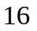；3、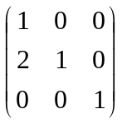; 4、2；5、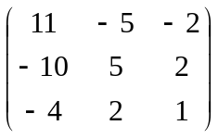．
二：选择题：1、B； 2、D； 3、B； 4、D； 5、C．
三：计算题
1、解：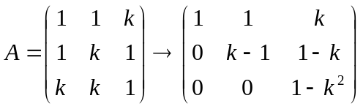
由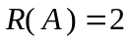知，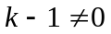，且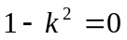。解得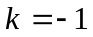。
2、解：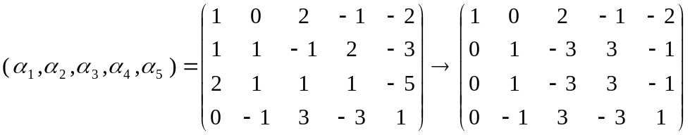
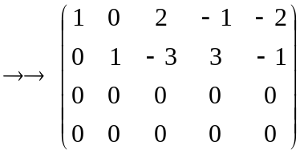
所以，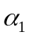，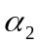为向量组的一个最大无关组，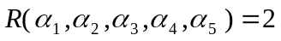，
且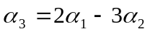，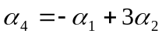，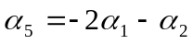。
3、解：设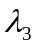也是的特征根，则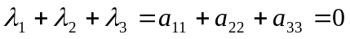。
将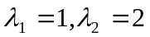代入上式，解得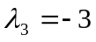。
所以，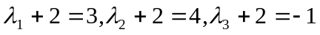是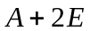的特征根。
从而，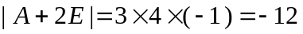。
4、解: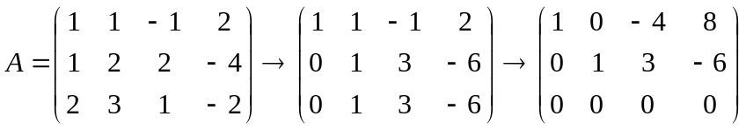
所以,方程组的一个基础解系为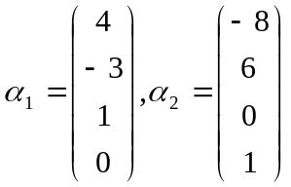.
5、解：
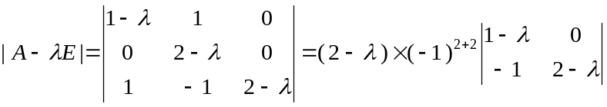
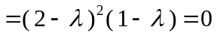  特征根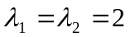，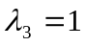．
1）当时，解方程组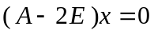，即
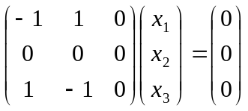。
解得方程组的基础解系为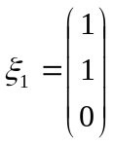，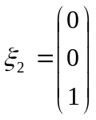．
2）当时，解方程组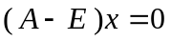，即
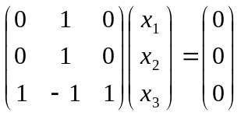。得方程组的基础解系为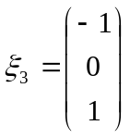．
取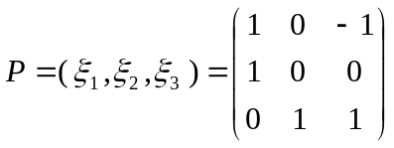，则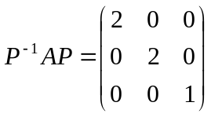 。
四：证明题
证明：由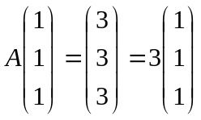知，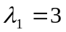是的一个特征根。
又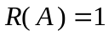可推出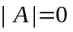。因此，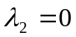也是的一个特征根。
且由可知，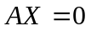有两个线性无关的非零解，因此，是的二重特征根。且有两个线性无关的特征向量。所以，必相似于对角矩阵。
且对角矩阵为

